Государственное бюджетное учреждение дополнительного образования
Новосибирской области
«Бердская детская музыкальная школа имени Г.В. Свиридова»
(ГБДУДО НСО «БДМШ им. Г.В. Свиридова»)

Актуальные формы и методы патриотического воспитания, посредством освоения русской народной культуры учащихся
предпрофессиональной образовательной программы

«Искуство театра»

Авторы: преподаватель татральных дисциплин Е.Л.Трубникова преподаватель вокально-хоровых дисциплин А.В.Зубарева

Бердск 2022 г

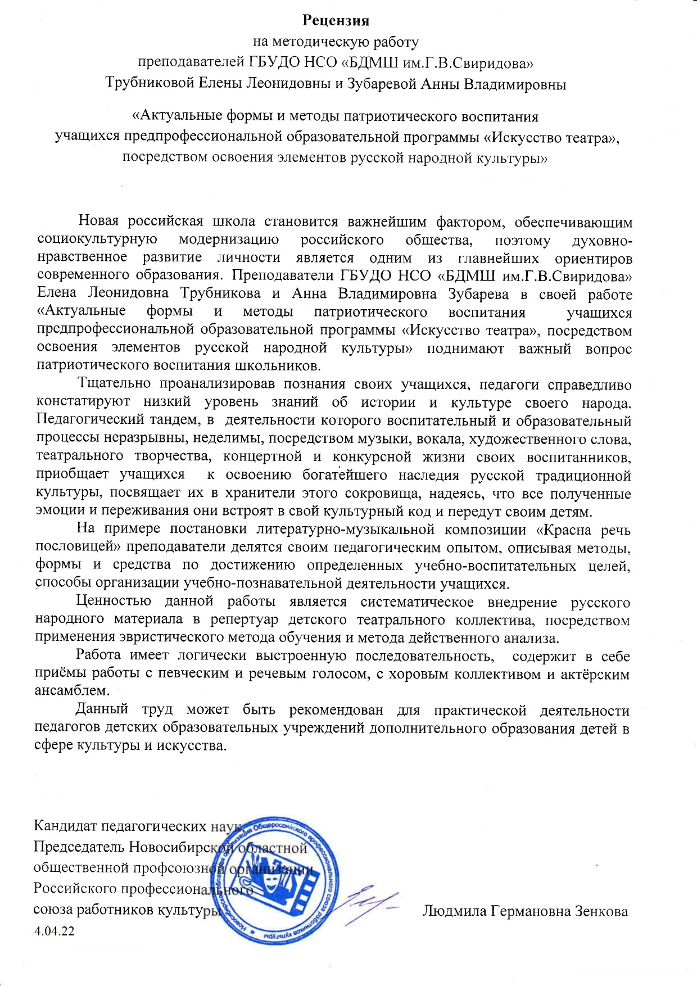

Аннотация

В методической разработке поднимаются актуальные вопросы необходимости патриотического воспитания подрастающего поколения, посредством приобщения к наследию русской народной культуры. Работа знакомит с успешным опытом работы преподавателей ГБУДО НСО «БДМШ им. Г.В. Свиридова» на примере театральной постановки «Красна речь пословицей». В заключении, раскрывается уникальность воздействия музыкального театрального искусства в воспитании чувства патриотизма юных россиян.

Ключевые слова
Воспитание, образование, патриотизм, культура, песни, пословицы, театр.

Введение

Патриотизм, явление по своей природе глубоко социальное, представляет собой не только важную часть жизни общества, но и само условие существования и развития этого общества. Патриотическое воспитание юных граждан – стратегическая необходимость, условие национальной безопасности нашей страны, находящейся в данный момент истории в сложных геополитических условиях, в условиях современных вызовов международной обстановки.
Тотальная импортизация идеалов, ценностей и культуры «цивилизованного» западного мира в сознание российской элиты, начавшаяся в 90-е годы XX столетия, приносит сегодня свои чудовищные плоды. Являясь, по сути, тихой ползучей диверсией, эта культурная экспансия через интернет и телевидение искажает картину мира ребенка, нивелирует в его сознании понятия «добро» и «зло», отдаляет от христианских и семейных ценностей, уничтожает национальную идентичность, принижая богатство русской традиционной культуры.
Из своей педагогической деятельности преподавателей отделения музыкального театра ДМШ им. Г.Свиридова г. Бердска, мы можем привести печальные примеры вышесказанного. На вопрос: «Какой у тебя любимый сказочный герой?» - дети 7-9 лет отвечают: «Рапунцель», «Русалочка», «Халк», «Человек-Паук» и т.д. В регламентах вокальных конкурсов, заметен отчетливый, возрастающий дисбаланс в количестве участников в пользу эстрады. Работая над спектаклем, где персонажи - герои русских народных сказок, и в том числе Баба Яга, Леший, Кикимора, мы узнали, что дети 10-12 лет НИ РАЗУ не смотрели волшебные сказки, фильмы-шедевры режиссера А. Роу и понятия не имеют, как выглядит Баба Яга, зато они с азартом обсуждают перипетии бразильских сериалов. Но самым страшным потрясением для нас стало отсутствие в интеллектуальном багаже маленького

артиста 6 лет основополагающих сюжетов «Колобка» и «Курочки Рябы». Приехали! Так и хочется крикнуть нашей «элите»: «Очнитесь!» Не по английскому языку нужно вводить обязательный экзамен, а по предмету «Русская народная культура», и срочно! Живя в условиях глобализации, важно и насущно сохранять и беречь национальные традиции и художественную культуру.
Патриотическое воспитание, будучи самостоятельным направлением воспитательного процесса, органично интегрирует с такими видами воспитания, как гражданское, эстетическое, нравственное, музыкальное.
Педагогический коллектив музыкальной школы, в деятельности которой воспитательный и образовательный процессы неразрывны, неделимы, на протяжении всего курса обучения ребенка (3-летний, 5-летний, 8-летний курсы), посредством музыки, вокала, художественного слова, театрального творчества, фестивально-конкурсной, концертно-просветительской жизни, приобщает его к освоению богатейшего наследия русской традиционной и музыкальной культуры, посвящает его в хранители этого сокровища, надеясь, что все полученные эмоции и переживания он встроит в свой культурный код и передаст своим детям.

Работая по Дополнительной предпрофессиональной общеобразовательной программе в области театрального искусства «Искусство театра», которая ставит перед преподавателями важные задачи освоения учащимися на достойном уровне знаний, умений и навыков актера музыкального театра, мы ввели репертуарную систему, предполагающую неоднократное (за 5-летний курс обучения) обращение к темам русского народного творчества, будь то вокальный материал, речевой, исценирование русских народных текстов и сказок.
Удачным опытом такого инсценирования стала сценическая постановка
«Красна речь пословицей», построенная исключительно на тексте русских пословиц и русских народных песнях.
Цель работы - повышение качества духовно-нравственного патриотического воспитания школьников посредством изучения русских пословиц и поговорок средствами театрализованной деятельности.
Объект – русское устное художественное творчество. Субъект – детский театральный коллектив.
Театр – уникальная среда для развития человека в любом возрасте, и особенно в детстве. Музыкальный театр, как синтетический вид искусства, даёт уникальную возможность для раскрытия способностей ребёнка. Мастерство перевоплощения, вокал, хореография, сценическая речь, дизайн костюмов и сценография, искусство грима, история театра – вот далеко неполный список дисциплин и умений, где учащийся театрального коллектива может проявить себя.
Постановка «Красна речь пословицей» осуществлялась на уроках по предметам
«Основы актерского мастерства», «Художественное слово», «Постановка голоса»,
«Вокальный ансамбль», «Танец». Работа началась с разработки сценария инсценировки и, затем, подбора пословиц и песен, соответствующих сюжету.
Фабула сценария - в одном русском селе есть две большие красивые улицы. Жители этих улиц соревнуются в мастерстве пения, танца, острого словца. Часто они собираются на общие гуляния, где высмеивают недостатки друг друга: жадность,

обжорство, заносчивость, лень, трусость. Делают они это весело, по-доброму, так, что никто не обижается.
Текст сценария (часть):
Карина – Без пословицы не проживешь! Полина – Добрая пословица не в бровь, а в глаз. Денис – На базаре пословицами не торгуют.
Таисья – На всякую спесь пословица есть. Саша – На всякого Егорку есть своя поговорка!
Савелий – Поговорка – цветочек, пословица – ягодка. Артем – Пословицу и на кривой не объедешь!
Все вместе – Русская пословица ко всему пригодится! Настя – Ты что бежишь как на пожар?
Наташа – А ты что несешься, словно под тобой земля горит?
Настя – Да вот, думаю, пойду, похожу, на добрых людей погляжу. Молодо-зелено погулять велено!
Наташа – Надо, надо, и на людей посмотреть и себя показать. Настя – Друг сердечный, а как зовут тебя не знаю.
Наташа – Зовут Зовуткой, величают уткой, такое прозвание, что с морозу не выговоришь.
Настя – Хорошее знакомство всегда в прибыль. Ну, как живете – можете? Все ли у вас подобру – поздорову?
Наташа – Живем как у Христа за пазухой, не хуже людей, не лаптем щи хлебаем.

Несмотря на то, что пословицы как жанр устного народного творчества своей историей уходят в глубокую древность, они поразительно живы, понятны, актуальны и востребованы речевой культурой современного общества. Творческое приобщение ребенка к этому бесценному опыту поколений помогает ему посмотреть на себя со стороны, посмеяться над собой – проанализировать свои личные достоинства и недостатки, обогатиться жизненным опытом. По определению Я.А.Каменского:

«Пословица или поговорка есть краткое и ловкое высказывание, в котором одно говорится и иное подразумевается, т.е. слова говорят о некотором внешнем физическом, знакомом предмете, а намекают на нечто внутреннее, духовное, незнакомое». Характерными особенностями пословиц является аллегорическая манера суждения, обобщение, выраженное в конкретной форме, стойкость, строгость формы, которая даёт возможность легко их запомнить.

Художественное слово

Русские пословицы – прекрасный дидактический материал для работы над чистотой, выразительностью речи. Технология устной речи – это система знаний умений и навыков, направленных на улучшение качественных характеристик звучащей речи. Речевая среда, в которой протекает процесс воспитания школьника, оказывает сильнейшее влияние на формирование арсенала выразительных средств личности.
Хорошее речеголосовое звучание, как искусство, является результатом продолжительной системной работы. По мере разучивания пословиц, поговорок и чистоговорок, учащиеся не только получают сведения о культуре русской речи, красоте, напевности, ритмическом разнообразии фольклорных текстов, но и имеют возможность самостоятельно выражать свои впечатления и знания вслух, тренируя навык спонтанной речи, вызванный эмоциональным всплеском.
Большое внимание уделяется работе над дикцией. Хорошая дикция означает четкость, ясность произнесения слов и фраз, безукоризненность звучания каждого гласного и согласного звука. Чистота дикции помогает ребенку выразительно и точно доносить свои мысли до зрителя.
При освоении основ искусства художественного слова возникает необходимость использования более широкого звуковысотного диапазона при различной нюансировке исполнения речевого материала (пословиц), тембральной насыщенности речи персонажей, характерного произношения или персонифицированного описания (например Маланьи). Развитие навыка свободного речеголосового выражения связана с развитием звуковысотного диапазона, разнообразной палитры чувств, трансляторов внутреннего яркого видения истории, сюжета пословицы.

При разборе содержания текста инсценировки, учащиеся знакомятся с терминами, определяющими характер высказывания: словесное действие, цель, перспектива речи, интонация (вопрос, ответ, перечисление, сравнение и т.д. Умение воспринимать интонационно- смысловое разнообразие реплики партнера, подхватить его настроение, а иногда и удачную импровизацию, имеет, подчас, важное значение для успешного выступления всего коллектива.
Невозможно переоценить значение эмоциональной отзывчивости ребенка в формировании навыков выразительности речи. Не у всех детей эта способность одинаково развита. Она определяется его общим и речевым развитием, и является результатом влияния речевой среды и речевого воспитания в семье и школе. Эмоциональная и голосовая выразительность, дикционная чистота, орфоэпическая грамотность исполнения художественного произведения (пословиц в данном случае) является признаком речевой культуры. В ней проявляется субъективное отношение ребенка к окружающему через исполнение и передачу определенного художественного образа. Выразительность возникает тогда, когда ребенок проявляет свое личное отношение к исполняемому тексту.
В работе над речевым материалом русских народных пословиц, особый акцент делался на характерность, образность речи. Уделялось большое внимание орфоэпии, дикционным тренингам.

Актерское мастерство

Учебный предмет «Основы актерского мастерства» является основным в комплексе предметов образовательной программы «Искусство театра»», использует и координирует все практические навыки, приобретаемые учащимися в процессе освоения уроков по художественному слову, пластическим и музыкальным предметам; включает в работу и физический, и эмоциональный, и интеллектуальный аппарат ребенка.
Предмет формирует определенные актерские исполнительские знания, умения и навыки; знакомит с сущностью исполнительского театрального творчества, с выразительностью и содержательностью сценического действия; способствует выявлению творческого потенциала учащегося. В основе всех этих знаний и навыков прослеживаются элементы системы К.С.Станиславского: воображение, фантазия, внимание, отношение, оценка факта, предлагаемые обстоятельства, сценическое действие, задача, цель, сверхзадача, атмосфера, физическое самочувствие, конфликт, событие.
Для осуществления поставленных дисциплиной задач, используются методы стимулирования и мотивации учебно-познавательной деятельности учащихся: творческий, эвристический, этюдный, импровизационный.
Они основаны на самостоятельной практической деятельности учащихся по достижению конкретной цели и строятся на приёмах активного обучения: тренингах на освобождение тела от зажимов, сочинении и показе этюдов, навыке сотворчества в рамках единого художественного замысла. Особенно результативны эвристический и импровизационный методы, дающие возможность ребёнку, на каждом занятии, с незаметной подачи педагога, делать собственные творческие открытия.
В работе над сценической постановкой «Красна речь пословицей» использовались упражнения и задания, направленные на максимальное раскрытие актерских задач.

Пантомима – вид сценического искусства, где средством создания художественного образа является пластика человеческого тела без использования слов. Детям предлагалось пантомимой рассказать сюжет пословицы.
Инсценировка пословицы – чтобы выполнить это задание можно использовать не только пластику, но и слова. Цель задания иллюстрировать известную всем пословицу. Например: «Не рой другому яму, сам в нее попадешь»
Упражнение на актерскую фантазию «Додумай». Смысл упражнения – нарисовать словесный портрет персонажа пословицы: возраст, походку, голос, цвет волос, костюм и т.д. И воплотить портрет в жизнь, убедительно показав, персонаж.
Упражнение на импровизацию – работа актера по созданию сценического образа, действия не по заранее созданному сценарию. Намеренное изменение текста, действия, направления движения и т.д. Задача считается выполненной, если партнер поймал посыл актера, подхватил новый ход в действии постановки.

Танец

Танец - вид искусства, в котором художественные образы создаются средствами пластических движений и ритмически чёткой и непрерывной смены выразительных положений человеческого тела.
Для постановки «Красна речь пословицей» дети осваивали элементы русского народно-сценического танца: поклоны женский и мужской, проходки, шаги – мелкий на полупальцах, с каблука, припадание. Движения служили хореографическим сопровождением к русским народным песням, сохраняя органику певческого дыхания.
Дети разучивали танцевальные этюды русских танцев Кадриль, Подгорная, Хоровод с танцевальными рисунками: круг, диагональ, воротца, прочес, до за до, с движениями в парах.

Постановка голоса (Вокальный ансамбль)

Невозможно переоценить значение русской народной песни в формировании национального самосознания и национального характера, того, что сегодня называют менталитетом русского народа. Народную песню нельзя ничем заменить, особенно на начальном этапе воспитания ребёнка. Ребенок должен слышать русскую песню с колыбели. Она восходит к архетипам наших предков, посредством её осуществляется сопричастность новых поколений русских людей к национальным святыням и нравственным ценностям. «Надо, чтобы школьник с ранних лет слышал свою родную песню и привык воодушевляться при звуках ее и чувствовать в себе кровь своего народа и все то героическое и высокое, что таится в народной душе; надо, чтобы национальная песня сопровождала все торжественные моменты жизни школьника, чтобы он чувствовал потребность выразить свои чувства в те моменты, когда душа бывает, полна так, как это делает всякий нормально развивающийся народ - в народной песне, исполняемой хором, всем миром», писал В.Н. Сорока-Росинский. Ни один народ в Европе не имеет такого богатства песен и напевов, красивых и оригинальных, как русский народ. Еще от XVIII столетия мы имеем свидетельство о том, как наши песни удивляли иностранных музыкантов своей свежестью и музыкальными красотами. Они учат основам вокально-хоровой профессиональной школы пения, для которой характерны широта дыхания, вокально-интонационная устойчивость, яркая и выразительная подача слов через богатство нюансов вокальной речи.
Освоение певческих умений младших школьников происходит постепенно в результате многочисленных «проб». И строить вокальную работу с детьми этой

возрастной группы необходимо с учетом особенностей восприятия, внимания, памяти и т.д.
Удачным примером начала такой работы могут быть русские народные песни- потешки. Эти попевки с узким диапазоном и простым ритмом, позволяют развивать у детей правильное «широкое» дыхание, чистую интонацию, работать над унисоном. На коротких попевках удобно направить внимание учащихся на характер мелодического движения. Сжатая лаконичная форма народной песни очень удобна для первоначального знакомства со строением мелодии. «Андрей-воробей»,
«Петушок», «Сорока», «Барашеньки» и др. - можно исполнять с малышами как самостоятельные произведения, а так же использовать их в качестве распевок для детей более старшего возраста.
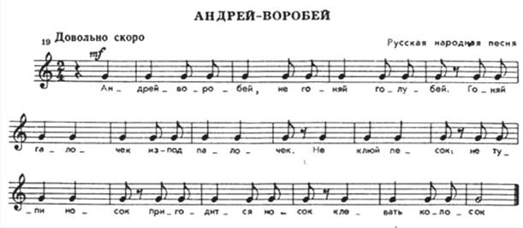
Петушок
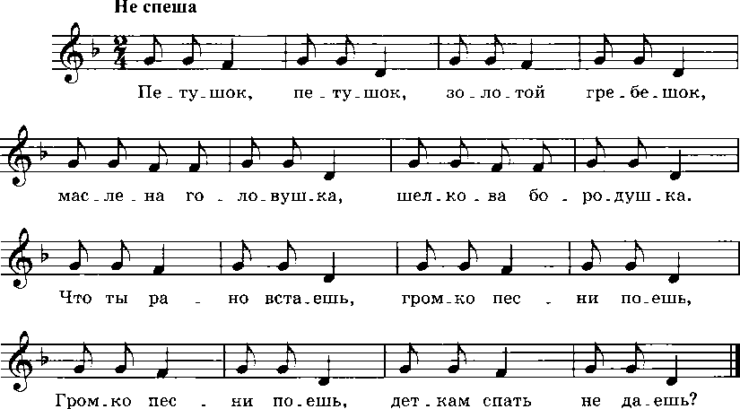

Многие русские народные песни удобны для детского голоса и легко ими усваиваются. Объем звуков в этих песнях соответствует небольшому диапазону детского голоса. Для этих мелодий характерно квинтовое устройство, т.е. в основе их строения лежит звукоряд квинты. Лёгкий, понятный ритм – это, как правило, чередование восьмых и четвертей, размер обычно - двух- и трехдольный, музыкальные фразы часто заканчиваются четвертями, это удобно для детского дыхания. Найдут здесь широкое применение и динамические оттенки – усиление, ослабление (cresc., dim.). Куплетное строение способствует быстрому запоминанию мелодии и хорошо тренирует память.
Существует также большое множество авторских обработок народных песен.
«На зелёном лугу» в обработке , «Ах, улица, улица широкая», «В хороводе были мы». Авторы гармонизовали эти мелодии фортепианным аккомпанементом, который помогает начинающим вокалистам лучше слышать ладо-тональную окраску песен, увереннее интонировать основную мелодию песни.
Значительная часть русских песен принадлежит к области одноголосного (гомофонного) пения, другая часть — к области многоголосного. При благоприятных условиях можно предпринять первые шаги к двухголосному исполнению. Здесь следует держать ориентир в первую очередь на двухголосие с широкими интервалами, потому что они наиболее «слышимые» у детей с различным слуховым опытом. Например, детская песенка «Дон-дон», мелодия которой состоит из двух нот, хорошо может сочетаться со вторым голосом, расположенным на квинту ниже:
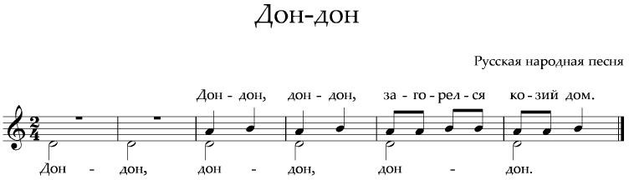

Или «На горе-то калина» с выдержанным нижним голосом:
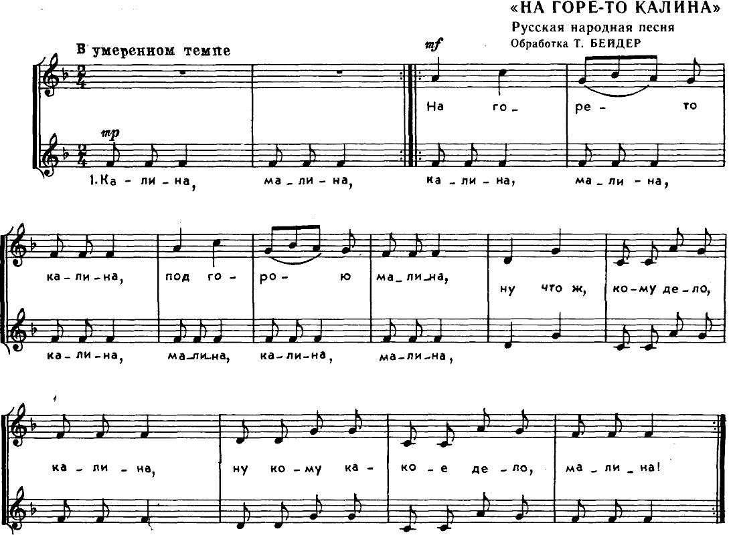
Методическая установка данной работы базируется на принципе практического подхода к освоению теоретических знаний. В основе музыкального воспитания должно лежать развитие умения вслушиваться в живую музыкальную речь. Преподаватель при этом помогает учащимся сознательно разобраться в музыке, вместе с ними систематизирует впечатления и наблюдения, претворяя их в прочные знания. Таким образом, выполняется задача музыкального воспитания , которая состоит в том, чтобы путём знакомства, через знание привести к умению осознанно воспринимать и толково, выразительно воспроизводить музыку.

Шумовой оркестр

Работая над песнями с элементами сценического действия, педагогу необходимо максимально возбуждать творческую инициативу певцов-актёров, развивать их фантазию. Для правильного, убедительного осмысления и раскрытия драматургии песни необходимо тщательно проанализировать музыкальный и поэтический текст, научиться свободно владеть манерой пения. Для того, чтобы приблизить исполнение к лучшим образцам исполнительского мастерства полезно подключать шумовой оркестр. Ритм – один из первоисточников, первоэлементов музыки, всегда жизненно важный для музыкального искусства.
Ансамблевое музицирование учит слушать партнёра, учит музыкальному мышлению - это искусство вести диалог с партнёром, т.е. понимать друг друга, уметь вовремя подавать реплики и вовремя уступать, воспитывает чувство коллективизма.
Ложки, бубны, трещётки, колокольчики, свистульки и другие «шумелки» вызывают неподдельный интерес у детей. Изначально учащиеся используют инструменты и исполняют ритмы, предложенные педагогом. В дальнейшем, при хорошем знании песни, уверенном её исполнении, ребята начинают импровизировать самостоятельно выбирая тот или иной инструмент шумового оркестра и предлагая собственные ритмы.
Обучаясь игре на этих инструментах, дети открывают для себя мир музыкальных звуков, осознаннее чувствуют и различают красоту звучания различных инструментов. У них улучшается качество пения, они чище поют, улучшается качество музыкально-ритмических движений, дети более чётко воспроизводят ритм и сочетают пение с игрой на инструментах.

Кроме этого игра на детских шумовых инструментах доставляет ребёнку радость музыкального творчества, эмоционально – эстетическое удовлетворение, развивает мелодический, ритмический и тембровый слух, музыкальную память, познавательную, волевую сферы ребёнка.

Костюм

Литературно-музыкальная композиция «Красна речь пословицей» не однократно была представлена на суд зрителей. Предлагая зрителям постановку, основанную на элементах народного творчества, мы задались вопросом сценических костюмов артистов.
Учащиеся познакомились с комплектом одежды мужчин и женщин, значительно пополнили свой словарный запас и изучили быт русского народа.
Так, например, слова «кокошник», «косоворотка», «порты»,
«кушак», «кичка», «ухват», «рогач», «рубель» и другие, учащиеся никогда не слышали и не знали их значение.
«Встречают по одёжке, а провожают по уму»,- говорит русская пословица. Неповторимые художественные изделия народных костюмов любимы и широко известны, они стали символами отечественной культуры, вкладом России во всемирное наследие. Без глубокого изучения традиций невозможно развитие любого вида и жанра современного искусства. Чтобы наиболее достоверно создать определённый образ на сцене, знания в области русского костюма необходимы учащимся.
«Чем пристальнее изучаешь русский народный костюм как произведение искусства, тем больше находишь в нем ценностей, и он становится образной летописью жизни наших предков, которая языком цвета, формы, орнамента раскрывает нам многие сокровенные тайны и законы красоты народного искусства» (М.Н. Мерцалова. «Поэзия народного костюма»).

Конкурсная жизнь постановки

На занятиях и репетициях по предметам «Основы актерского мастерства»,
«Постановка сценических номеров», «Вокальный ансамбль», «Постановка голоса» разученные песни, танцевальные проходки и речевые тексты гармонично выстраиваются в общую композицию, инсценировку методом действенного анализа. После нескольких сводных репетиций начинается сценическая жизнь спектакля.
Это коллективное переживание, счастье открытия безграничного мира русской народной культуры, плодотворное сотворчество детей и преподавателей и есть сверхзадача нашей ежедневной работы - воспитание достойных граждан нашей Родины.
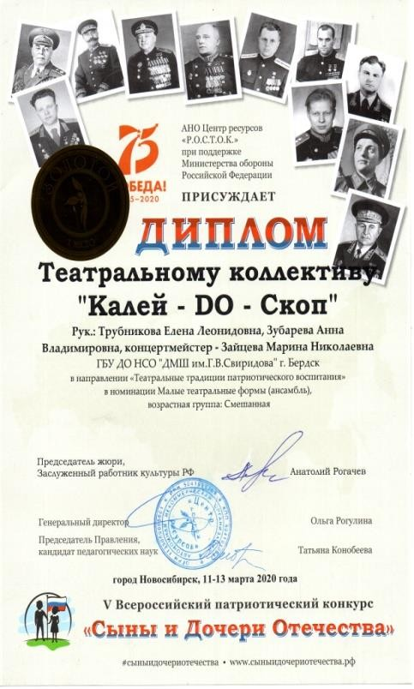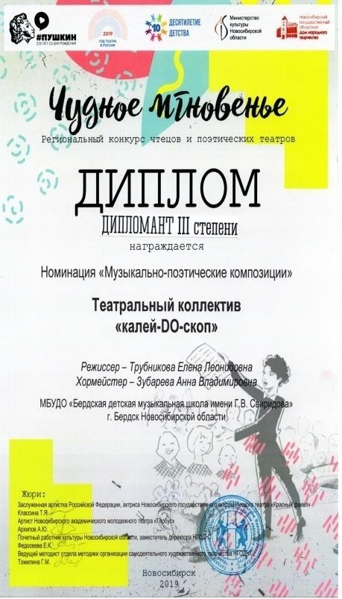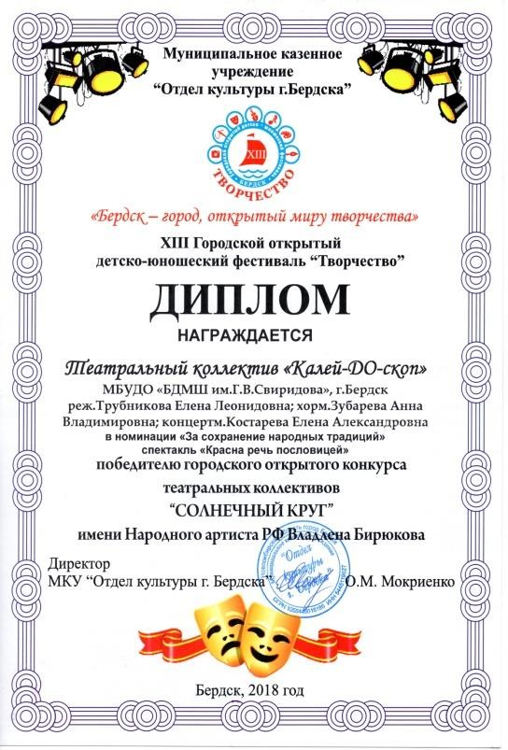

Отзыв

ОТЗЫВ
на методическое сообщение с практическим показом
«Опыт интеграции патриотического воспитания и музыкального образования посредством освоения элементов
русского народного творчества на ОМТ в БДМШ им.Г.В. Свиридова»
на Открытой областной научно-практической конференции преподавателей ДМШ и ДШИ
«Образование. Дети. Успех» преподавателей Трубниковой Е.Л. и Зубаревой А.В.

Выступление преподавателей Трубниковой Е.Л. и Зубаревой А.В. состояло из двух частей: практической части – показа сценической постановки «Красна речь пословицей» с учащимися 3 курса и теоретической части, обобщающей опыт преподавателей в процессе интеграции патриотического воспитания и музыкального образования при освоении детьми элементов русского народного творчества.
Сценическая постановка «Красна речь пословицей», речевая часть которой составлена исключительно на материале русских народных пословиц, а вокальная представлена русскими народными песнями, пробудила в зрителях яркие, положительные эмоции, оставила только положительные впечатления. Учащиеся 3 курса отделения музыкального театра уверенно действуют в предлагаемых обстоятельствах, точно понимая смысл и подтекст драматургического материала. Речь исполнителей образна, с хорошей подачей, посылом. Вокальная часть постановки отличается отбором редко исполняемых русских народных песен, что, несомненно, определяет ценность репертуара и расширяет вокальный багаж юных актеров.
В теоретической части выступления преподаватели раскрыли актуальность заявленной проблемы, изложили педагогические и творческие цели и задачи работы с детьми в изучении элементов русского народного творчества в рамках освоения дополнительной предпрофессиональной общеобразовательной программы в области театрального искусства «Искусство театра».
Изложение темы было информативно, эмоционально, полезно в практическом применении. Выступление вызвало неподдельный интерес у участников секции.

Доцент кафедры музыкального воспитания и сценической речи
ГАОУ ВО НСО НГТИ Зубкова Н.А.

Литература

Асафьев Б. «О музыкально-творческих навыках у детей» Сб.: Избранные статьи о музыкальном просвещении и образовании. Л., 1973г.
Васеха Л.И. «Возвращение к берегине.Коляда» Новосибирск, 1992г.
Выгодский Л. «Воображение и творчество в детском возрасте». М., 1991г.
Гиппиус С.В. «Актёрский тренинг. Гимнастика чувств». С-П., Прайм-Еврознак 2006г. Давыдов В.В. «Проблемы развивающего обучения» М., 1986г.
Иванова Л.И. « Актёру музыкального театра». М., Искусство, 1976г. Кабалевский Д.Б. «Воспитание ума и сердца: Книга для учителя». М., 1984г. Крюкова В.В.«Музыкальная педагогика» «Феникс» Ростов-на Дону, 2002г
Материалы Всероссийской научно-практической конференции «Художественное слово: автор, рассказчик, слушатель» Новосибирск, 2014г.
Мелик-Пашаева А.А. «Педагогика, искусство и творческие способности». М., 1981г.
Немирович-Данченко В.И. «О творчестве актёра» Хрестоматия под ред. В.Я. Виленкина – М.: Искусство, 1984.
Станиславский К.С. «Работа актёра над собой». М., 1961г.
Тарасевич Н.А. «Народная педагогика в пословицах», Новосибирск, 2012г.
Шелевер М.А. «Возрастные особенности воспитания речевого голоса» Новосибирск, 2010г.
Афанасьев С.Л. Работа с детским самодеятельным ансамблем. – М.: 1990 г. Волина И. «Играем на ложках» журнал «Клуб» № 7, 8, 10 1999 г.

Князева О.Л., Миханева М.Д. «Приобщение детей к истокам русской народной культуры», 2000 г.
Метлов Б.В. Психология музыкальных произведений. – М.: 1985 г.
Науменко «Жаворонушки» русские песни, прибаутки, скороговорки, сказки, 1977 г. Пино К. История деревянной ложки/Журнал «Справочник музыкального руководителя», 2012 г.
Попонов В.Б. «Русская народная инструментальная музыка», Москва, «Знание», 1984 г., стр. 35-36.
Рытов Д. «Искусство игры на ложках» СПб.: Музыкальная палитра, 2001г. Система детского музыкального воспитания. Л. – 1970 г.
Теплов Б.В. Психология музыкальных способностей. – М.: 1985г.
Левин Е. И в праздники, и в будни – народные песни и танцы в сопровождении

